Documentation technique sur l’utilitaire en ligne de commande arduino
Revision 00
Rodrigues guillaume
11/07/2013



Sommaire
Sommaire 2
Copyright 3
Historique de version 3
Introduction 4
Interface général 4
Fichier de configuration 4
Et ensuite ? 5
Pas à pas 5
ArduinoAcEvent 5
Wiegand 6
Arduino 7
Déchetterie 9

Copyright
© 2013 ISLOG Network. Tout droit réservé.

Historique de version

Date | Auteur | Description | Document Version
11/07/2013 | Guillaume RODRIGUES | Version initiale | 00

Introduction

L’utilitaire en ligne de commande Arduino permet de créer des fichiers de configuration pour les cartes Rpleth de la société ISLOG©. Les fichiers ainsi créés sont à copier dans une carte micro SD. Ensuite, il suffit d’insérer la carte dans le lecteur Rpleth et de redémarrer celui-ci afin que la carte soit prise en compte.

Interface général

Lorsque l’on exécute le fichier Arduino.exe, une console s’ouvre et demande à l’utilisateur de rentrer un numéro.
Ce numéro permet de sélectionner le type de fichier de configuration à générer.
Il suffit ensuite de répondre à toutes les questions et le fichier de configuration sera automatiquement généré dans le même dossier.
Cet utilitaire permet de créer quatre types de configuration.

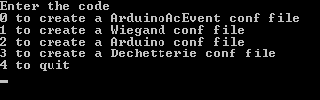

Fichier de configuration

Les quatre types de configuration possibles sont :
- ArduinoAcEvent
- Wiegand
- Arduino
- Déchetterie
Le fichier de configuration ArduinoAcEvent permet de configurer le projet éponyme.
Le fichier Wiegand permet de configurer le traitement qui s’effectue sur les trames en Wiegand reçues par Rpleth.
Le fichier Arduino permet de configurer tout l’adressage IP du Rpleth, on peut aussi ajouter un message d’accueil.

Et ensuite ?

Une fois le fichier (terminant par .cfg) généré, il suffit de le copier dans une carte micro SD formatée en FAT32. Une fois celle-ci insérée dans Rpleth, il suffit de le redémarrer afin qu’il prenne en compte les changements.

Pas à pas

ArduinoAcEvent

Lancer le programme.
Écrire 0 puis appuyer sur entrer.
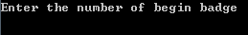
Entrer le numéro de badge qui démarre la session de comptage.
Ex : 42
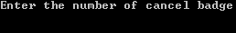
Entrer le numéro de badge qui annule la session de comptage.
Ex : 12
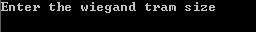
Entrer la longueur complète de la trame Wiegand lu par le lecteur (En bit).
Ex : 26
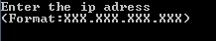
Entrer l’adresse IP du serveur ftp ou envoyer le fichier contenant la session de comptage.
Il faut respecter la syntaxe précisée.
Ex : 127.0.0.1

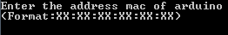
Entrer l’adresse mac du lecteur Rpleth. Il faut respecter la syntaxe précisée.
Ex : 90:A2:DA:0D:36:AC
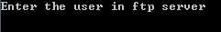
Entrer le nom d’utilisateur de votre compte sur le serveur ftp.
Ex : user
Entrer le mot de passe de votre compte sur le serveur ftp.
Ex : 1234
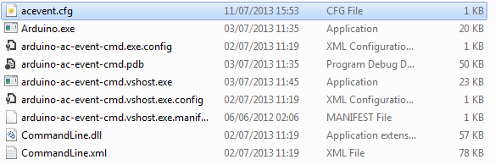

Wiegand

Lancer le programme.
Écrire 1 puis appuyer sur entrer.
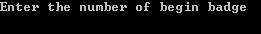
Entrer le numéro de badge qui démarre la session de comptage.
Ex : 42

Entrer le numéro de badge qui annule la session de comptage.
Ex : 12
Entrer l’offset à effectuer sur les trames Wiegand (En bit).
Ex : 1
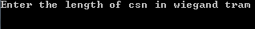
Entrer la longueur du numéro de série de la carte dans la trame Wiegand (En bit).
Entrer la longueur complète de la trame Wiegand lue par le lecteur (En bit).
Ex : 26
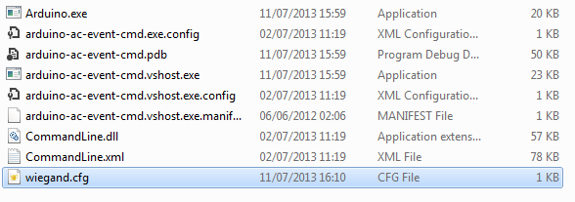

Arduino

Lancer le programme.
Écrire 2 puis appuyer sur entrer.
Activer ou non le Dhcp, si il n’est pas activé, vous sauterez les quatre prochaines étapes.
Ex : 0 pour le désactiver.
Entrer l’adresse mac du lecteur Rpleth. Il faut respecter la syntaxe précisée.
Ex : 90:A2:DA:0D:36:AC
Entrer l’adresse IP du lecteur Rpleth.
Il faut respecter la syntaxe précisée.
Ex : 127.0.0.1
Entrer l’adresse IP du serveur DNS.
Il faut respecter la syntaxe précisée.
Ex : 127.0.0.2
Entrer l’adresse du masque de sous-réseau.
Il faut respecter la syntaxe précisée.
Ex : 127.0.0.3
Entrer l’adresse de la passerelle réseau.
Il faut respecter la syntaxe précisée.
Ex : 127.0.0.4
Entrer le message d’accueil du lecteur Rpleth. Les accents ne sont pas supportés.
Ex : Pret
Entrer le numéro de port du lecteur Rpleth.
Ex : 2000
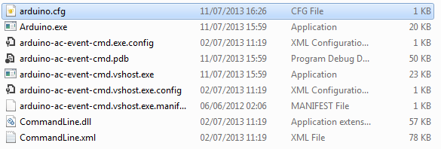

Déchetterie

Lancer le programme.
Écrire 3 puis appuyer sur entrer.
Entrer l’adresse IP du serveur.
Il faut respecter la syntaxe précisée.
Ex : 192.168.0.10
Entrer le reste de l’url du serveur. N’oublier pas d’ajouter [0] à l’emplacement du numéro de badge.
Ex : /open.php/bla?badge=[0]
